**Chức năng tìm kiếm sản phẩm.**

1. Chức năng tìm kiếm sản phẩm là gì?
   * Đúng như tên gọi của nó, chức năng tìm kiếm sản phẩm là chức năng tìm kiếm chính xác một sản phẩm hoặc tìm kiếm các sản phẩm có điểm tương đồng với từ khóa mà người dùng mong muốn tìm kiếm được.
   * Là một cách thức tiện lợi để có thể tìm thấy sản phẩm mong muốn một cách dễ dàng và nhanh hơn thông qua từ khóa.
2. Tại sao cần có chức năng này.
   * Dựa vào một số đặc điểm của trang web và nhu cầu của khách hàng như:
   * Số lượng sản phẩm bày bán trong web: trang web bán hàng là nơi mà người bán có thể show hết tất cả những sản phẩm của mình lên trên đó mà đã nói đến bán thì số lượng sản phẩm không hề ít. Sản phẩm có thể phân ra làm nhiều loại, phong cách, tên gọi… khác nhau.
   * Thanh điều hướng của web site và page home tuy cũng có phân chia sản phẩm theo từng loại, xong nó cũng chỉ là các loại tổng quát nhất,không thể đưa người dùng đến những loại chi tiết hơn hay các sản phẩm xác định.
   * Nhu cầu lựa chọn nhanh, chính xác món hàng mà mình đang mong muốn để mua mà không phải tiêu tốn nhiều thời gian.
   * Nhu cầu chỉ xem/ lựa chọn các loại sản phẩm phù hợp với sở thích, mong muốn của mình để xem chứ không xem hỗn tạp nhiều loại sản phẩm khác nhau, gây khó chịu và khó khăn trong việc lựa chọn sản phẩm.
   * Chức năng tìm kiếm được sử dụng để khắc phục à đáp ứng các điều trên vì nó cung cấp các lợi ích sau:
   * Thu hẹp kết quả tìm kiếm: đưa đến cho khách hàng những sản phẩm mà khách hàng quan tâm/ mong muốn xem dựa trên từ khóa mà khách hàng nhập vào.
   * Việc tìm kiếm dựa trên từ khóa giúp khách hàng đi đến những sản phẩm mình muốn một cách dễ dàng và nhanh chóng nên trang web càng có nhiều sản phẩm thì càng lợi thế, vì số lượng sản phẩm phù hợp với nhu cầu tìm kiếm của người dùng sẽ nhiều hơn.
3. Vị trí chức năng được đặt trên trang web
   * Chức năng tìm kiếm được đặt ở đầu trang web, cùng section với thanh điều hướng, khi người dùng croll xuống bên dưới trang web thì nó cũng được ghim lại trên đầu cùng với thanh điều hướng.

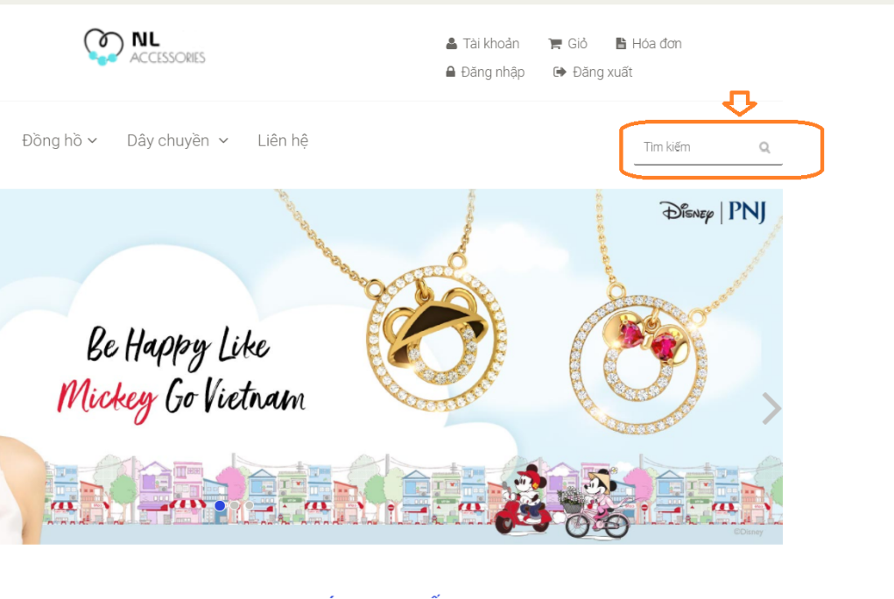

* + Nó được đặt ở đó là vì hai nguyên do chính sau:
    - Khách hàng có thể có nhu cầu tìm kiếm vào bất kì thời gian nào khi họ đang trong vị trí bất kì của một web page, việc đặt cố định thanh tìm kiếm cùng với điều hướng sẽ giúp khách hàng không phải tốn công tìm lại ô tìm kiếm. Ví dụ (1): khách hàng đã xác định được mình sẽ mua sản phẩm nào trong web thì khi vừa vào web họ sẽ tìm kiếm sản phẩm đó ngay. (2): khách hàng đang lang thang bên dưới web page để xem các sản phẩm, bỗng nhiên họ thấy một loại sản phẩm họ khá hứng thú và muốn xem các sản phẩm cùng loại với nó.
    - Thanh điều hướng dùng để điều hướng đến một loại sản phẩm nào đó và thanh tìm kiếm cũng có ý nghĩa tương tự, nhưng chỉ khác ở chỗ việc điều hướng đến loại/sản phẩm cố định nào là do người dùng nhập vào.

1. Cách hoạt động, khi nào sử dụng.
   * Khách hàng dùng chức năng khi có nhu cầu tìm kiếm một sản phẩm hay một loại sản phẩm nào đó.
   * Hoạt động:
     + Đầu tiên người dùng nhập thông tin (từ khóa) mà mình muốn tìm kiếm vào ô tìm kiếm trên thanh điều hướng rồi nhấp nút tìm kiếm hoặc nhấn enter.

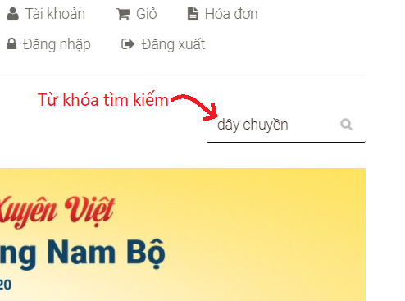

* + - Hệ thống nhận, xử lí việc tìm kiếm sản phẩm/danh sách sản phẩm dựa trên từ khóa.
    - Người dùng sẽ được chuyển hướng đến một page khác mà trong page đó chứa sản phẩm/danh sách sản phẩm mà mình tìm kiếm.